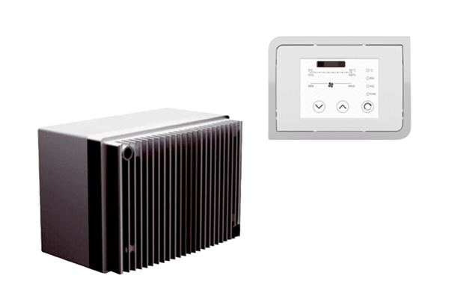Fordulatszám szabályozó rendszer DRSCsomagolási egység: 1 darabVálaszték: C
Termékszám: 0157.0188Gyártó: MAICO

